Приложение № 3

ТЕХНИЧЕСКО ПРЕДЛОЖЕНИЕ

За „Доставка и монтаж на PVC дограма с включено измазване (обръщане) на прозорците, комарници на панти и вътрешни подпрозоречни дъски в складова база Ресен и Павликени - склад Павликени към ТД „Държавен резерв” гр.В.Търново”

от………………………………………………………………………………….................................
/наименование на участника/
с адрес: гр. ……….....…….……, ул. ……………………………………………........№ …..…… тел. …………………….., факс ……………………… e-mail: …………………… регистриран по ф.д. …………………./…………..год. по описа на …………………….........Съд,
ЕИК ……………………дата и място на регистрацията по ДДС ………………………

УВАЖАЕМИ ГОСПОДИН ДИРЕКТОР,

1. Заявяваме, че желаем да участваме в обществена поръчка с предмет: „доставка и монтаж на PVC дограма с включено измазване (обръщане) на прозорците, комарници на панти и вътрешни подпрозоречни дъски в складова база Ресен и Павликени - склад Павликени, както следва:

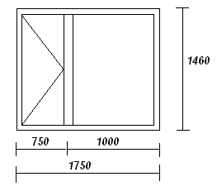 | 3 броя  отваряеми
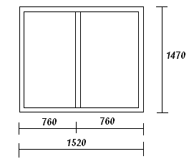 | 1 брой  неотваряем  / да бъдат разделени на две части /
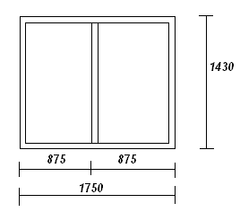 | 1 брой  неотваряем  / да бъдат разделени на две части/
комарници на панти | 3 броя
вътрешни подпрозоречни рамки | 8,52 м
измазване (обръщане) | 31 м

2. Дейностите по доставка и монтаж на PVC дограма с включено измазване (обръщане) на прозорците, комарници на панти и вътрешни подпрозоречни рамки ще извършим в съответствие с действащата нормативна уредба в Република България.

3. Приемаме да се считаме обвързани от предложенията направени с офертата, до изтичане на 60 дни, считано от крайния срок за получаване на офертата.

4. Гарантираме, че сме в състояние да изпълним качествено поръчката в пълно съответствие с направените от нас предложения за срок не повече от тридесет дни от датата на сключване на договора.

5. Предложение за изпълнение на изискванията на чл. 101в, ал.1, т.3 от ЗОП по критерий „най – ниска цена”: ………………………………………………………………………………………………………………………………………………………………………………………………………………………………………………………………………………………………………………………………………………………………………………………………………………………………………………………………………………………………………………………………………………………………………………………………………………………………………………………………………………………………………………………………

6. Доставената и монтирана PVC дограма както и извършеното измазване (обръщане) на прозорците да е с необходимото качество, съгласно нормативните уредби и техническите изисквания и придружени с документи за гаранционни срокове, съобразно тяхната специфика.

Дата:……………………………. …………………………………
/ подпис и печат/

